231. Определить молярную массу М двухатомного газа и его удельные теплоемкости, если известно, что разность c_{p}–с_{v} удельных теплоемкостей этого газа равна 260 Дж/(кг×К).

с_{р} –с_{v} = 260 Дж/(кг× К) | По определению молярные теплоемкости Сp=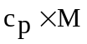 и Сv=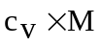. С другой стороны Сp–Сv=R, где R=8.31Дж/(моль×К) – молярная газовая постоянная. Поэтому Сp–Сv=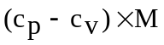=R. Откуда искомое  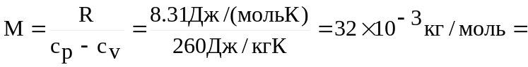  =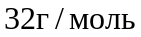. Этот газ кислород O₂.  Удельная теплоемкость при постоянном объеме 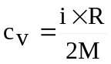, где i – число степеней свободы, R=8.31Дж/мольК – молярная газовая постоянная.  Удельная теплоемкость при постоянном давлении 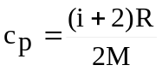.  В нашем случае число степеней свободы равно 5 (3 поступательные, и 2 вращательные). Поэтому  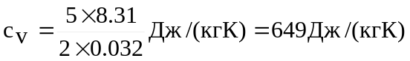. 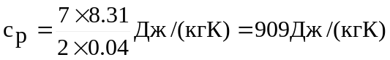.

M = ?
c_{p} = ?
c_{v} = ?

